Разработка урока информатики
по теме «Кодирование информации»
в дистанционной форме.
Дистанционное обучение является одной из современных форм организации учебного процесса, позволяет осуществлять обучение независимо от места нахождения учеников и учителя. В современном мире такое обучение стало не просто удобством, а необходимостью.
Дистанционный урок по информатике разработан для учащихся 10 класса с целью создания условий для развития умений кодирования и декодирования информации и продолжения раз вития знаний и опыта в работе с информационно-коммуникационными технологиями.
Задачи урока:
- образовательная: сформировать представления о способах кодирования инфоомации; показать учащимся разнообразие окружающих человека кодов; формировать умения и навыки работы с компьютерными программными средами;
- развивающая: развить умения анализировать, обобщать, выделять главное, развить творческую активность учащихся;
- воспитательная: воспитать интерес к знаниям, добытым человеком; воспитать у учащихся самостоятельность, ответственность за свой выбор.
Во время урока для каждого ученика необходим доступ в Интернет. Ученик должен быть зарегистрирован в сервисах Google для просмотра материалов к уроку и выполнения групповых заданий.
Класс делится группы для изучения различных способов кодирования информации. Проходят веб-квест (изучают материал, декодируют сообщения, находят информацию). Результатом работы является групповой отчет в виде презентации. В конце урока проводят взаимооценивание.

Технологическая карта учебного мероприятия
«Кодирование информации»
Предмет:
Тема:
Информатика
Кодирование информации
Класс:
10
Результаты обучения:
Ученик научится кодировать и декодировать информацию
Вспомогательный внешний инструмент:
https://classroom.google.com/c/MzU3NDgxNzE1OTI4/a/MzU3NDgxNzE1OTQy/details
https://padlet.com/erbaeva1996/y8bzk7mfc0lwc0h4
https://padlet.com/erbaeva1996/3t5vbadzag3avqlo
https://padlet.com/erbaeva1996/g4v28zsrwe3lswpc https://docs.google.com/presentation/d/1ytczY9n6NezPuYijaQRcbfQa3D4k146d2f68FY64IGo/edit?usp=sharing
https://docs.google.com/presentation/d/16o8E8Ubejgd6v0MNAG_RnDzyWuCbau5mTcWjOpcI5jo/edit?usp=sharing
https://docs.google.com/presentation/d/13AhKj8a8mapqVpRaSkP9Ryo-Xd6Mjr0z4SuKk1js9vY/edit?usp=sharing
Формат проведения:
Сценарий / алгоритм проведения:
Электронная среда
- Класс делится на три группы для изучения способов кодирования информации (шифр Цезаря, азбука Морзе, шрифт Брайля).
- Ученики изучают материал, предложенный учителем (работа в группах).
- Декодируют сообщение, в котором прописано задание (работа в группах).
- Выполняют задание и оформляют отчет в виде презентации с помощью сервиса «Google презентации», опираясь на критерии оценивания (работа в группах).
- Оценивают с помощью критерий работу других групп (индивидуальное задание).
Инструкция для ученика:
- Разделитесь на три группы для изучения способов кодирования информации: шифр Цезаря, азбука Морзе, шрифт Брайля (см. приложение 1).
- Перейдите по ссылке, соответствующей вашей группе (см. приложения 2-4):
  - https://padlet.com/erbaeva1996/y8bzk7mfc0lwc0h4 – «Шифр Цезаря»
- https://padlet.com/erbaeva1996/3t5vbadzag3avqlo – «Азбука Морзе»

- https://padlet.com/erbaeva1996/g4v28zsrwe3lswpc – «Шрифт Брайля»
- Работа в группах: изучить материал, перейдя по ссылке; ссылка представлена в виде qr-кода на доске в блоке 1.
Для расшифровки qr-кода сначала скачайте картинку с qr-кодом, а затем перейдите по ссылке https://decodeit.ru/qr и загрузите картинку в форму "Расшифровать QR код онлайн".
- Работа в группах: декодируйте сообщение, расположенное на доске в блоке 2, и получите задание;
- Работа в группах: выполните задание и оформите отчет в виде презентации (ссылка на презентацию расположена на доске в блоке 3); опирайтесь на критерии оценивания (блок 4) (см. приложения 5-8).
- Индивидуальная работа: оцените работу других групп по шаблону
Скачайте и заполните шаблон, расположенный в блоке 5, затем сохраните и прикрепите документ в качестве ответа на задание в Google Класс.
Критерии оценивания:
Критерий | Баллы
 | 0 | 1 | 2
Наличие определения  понятия по заданной теме | Определения нет | Определение приведено | –
Наличие истории кода | История не  представлена | История  представлена | –
Наличие информации о применении кода | Применение кода не описано | Применение кода описано | –
Наличие дополнительной информации по теме | Дополнительная информация не  представлена | Дополнительная информация  представлена | –
Наличие закодированного сообщения | Закодированного сообщения нет или закодировано менее  9 символов | Закодировано 9 и  более символов | Сообщение закодировано полностью
Информация, представленная на слайде, соответствует  заголовку (лишней информации нет) | Есть несоответствующая информация на 2 и более слайдах | Есть несоответствующая информация на 1 слайде | Информация соответствует на всех слайдах
Анализ работ других  групп | Анализы не  представлены | Представлен 1  анализ | Представлено 2  анализа

Приложение 1. Страница задания в «Google Класс»
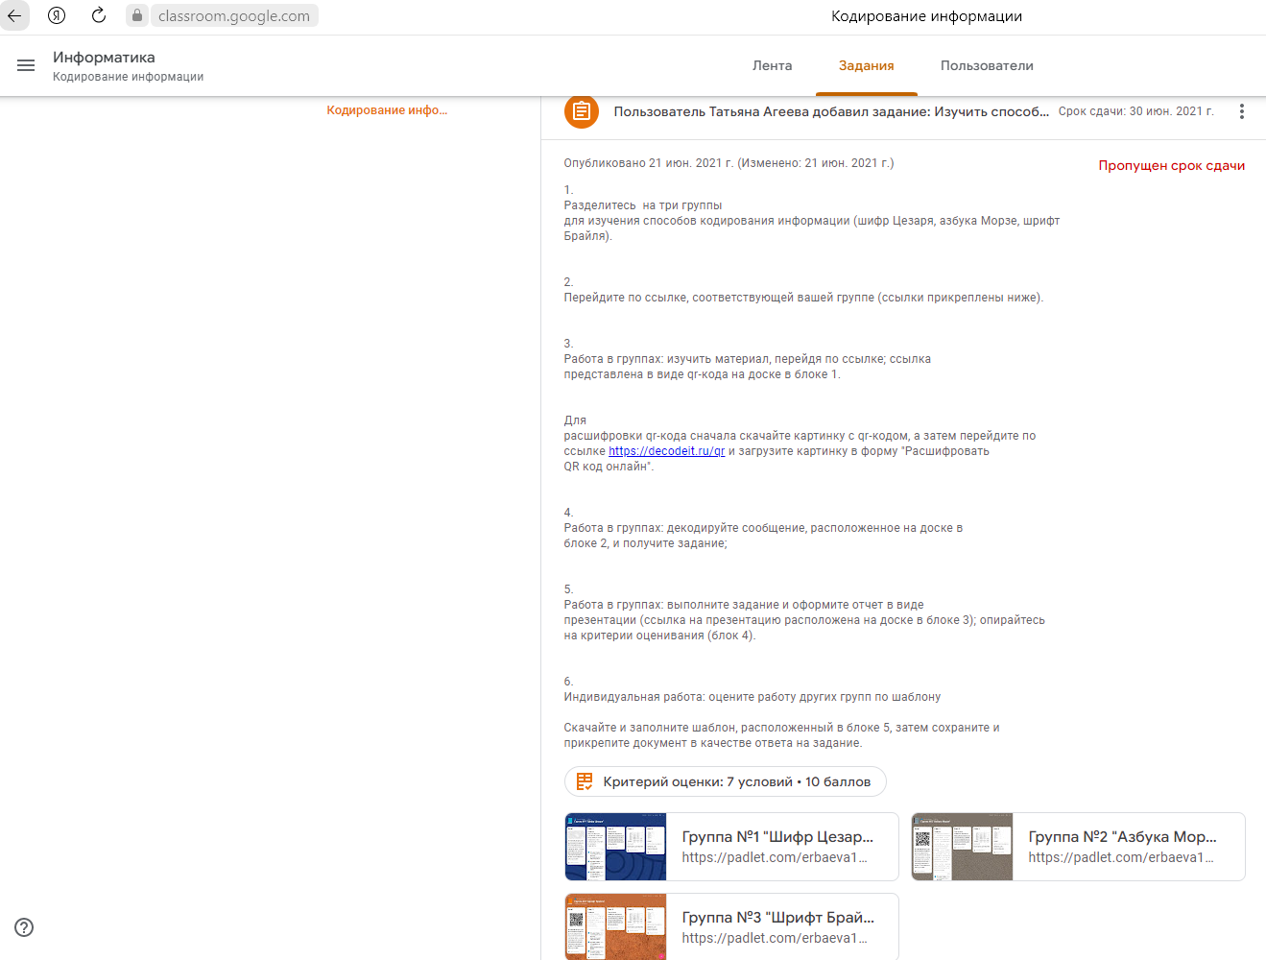

Приложение 2. Вид совместной доски для группы №1.
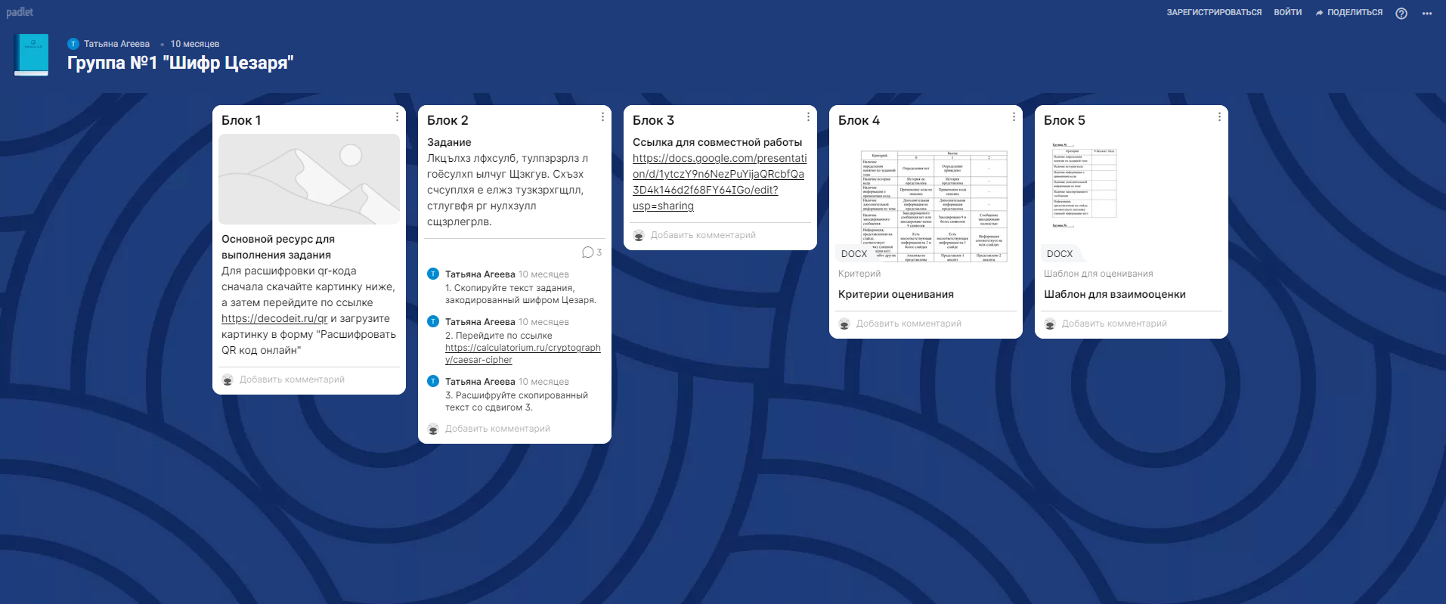

Приложение 2. Вид совместной доски для группы №2
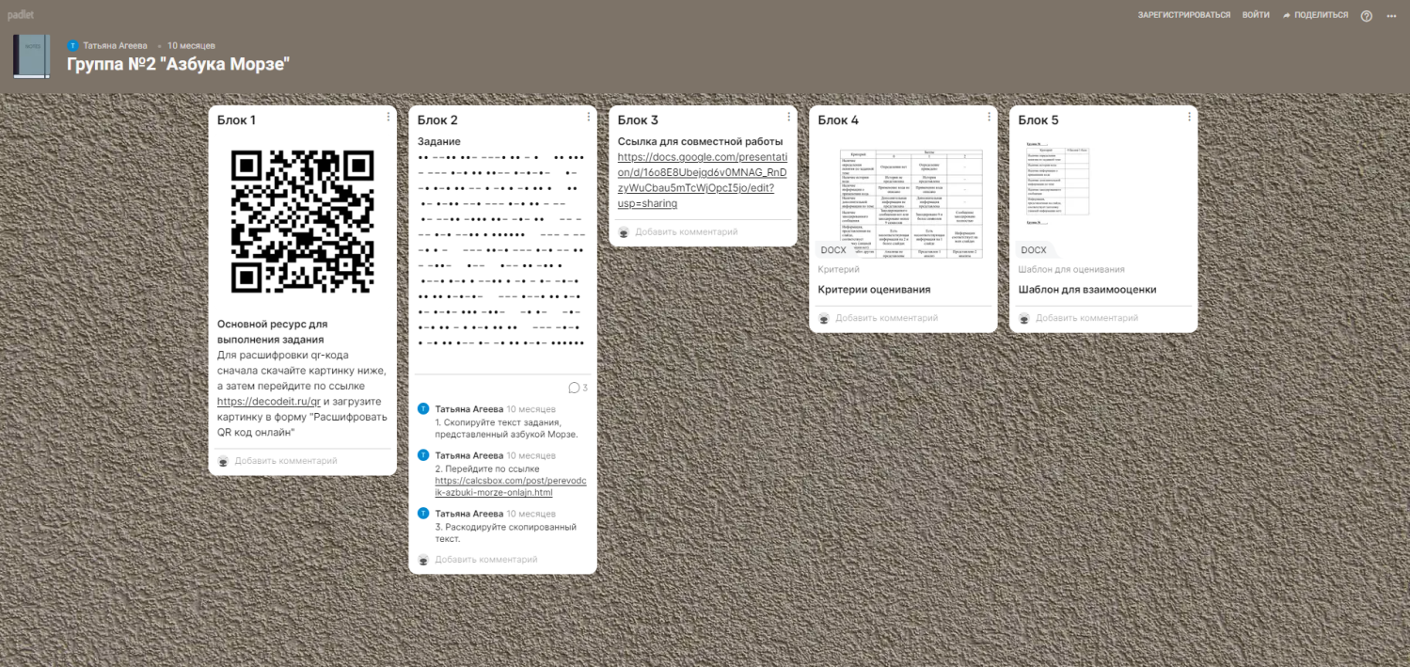

Приложение 4. Вид совместной доски для группы №3
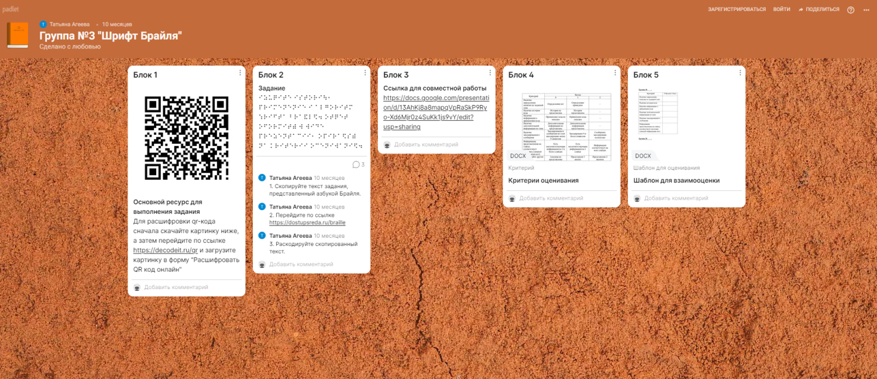

Приложение 5. Шаблон для совместной работы в «Google Презентации» группы №1
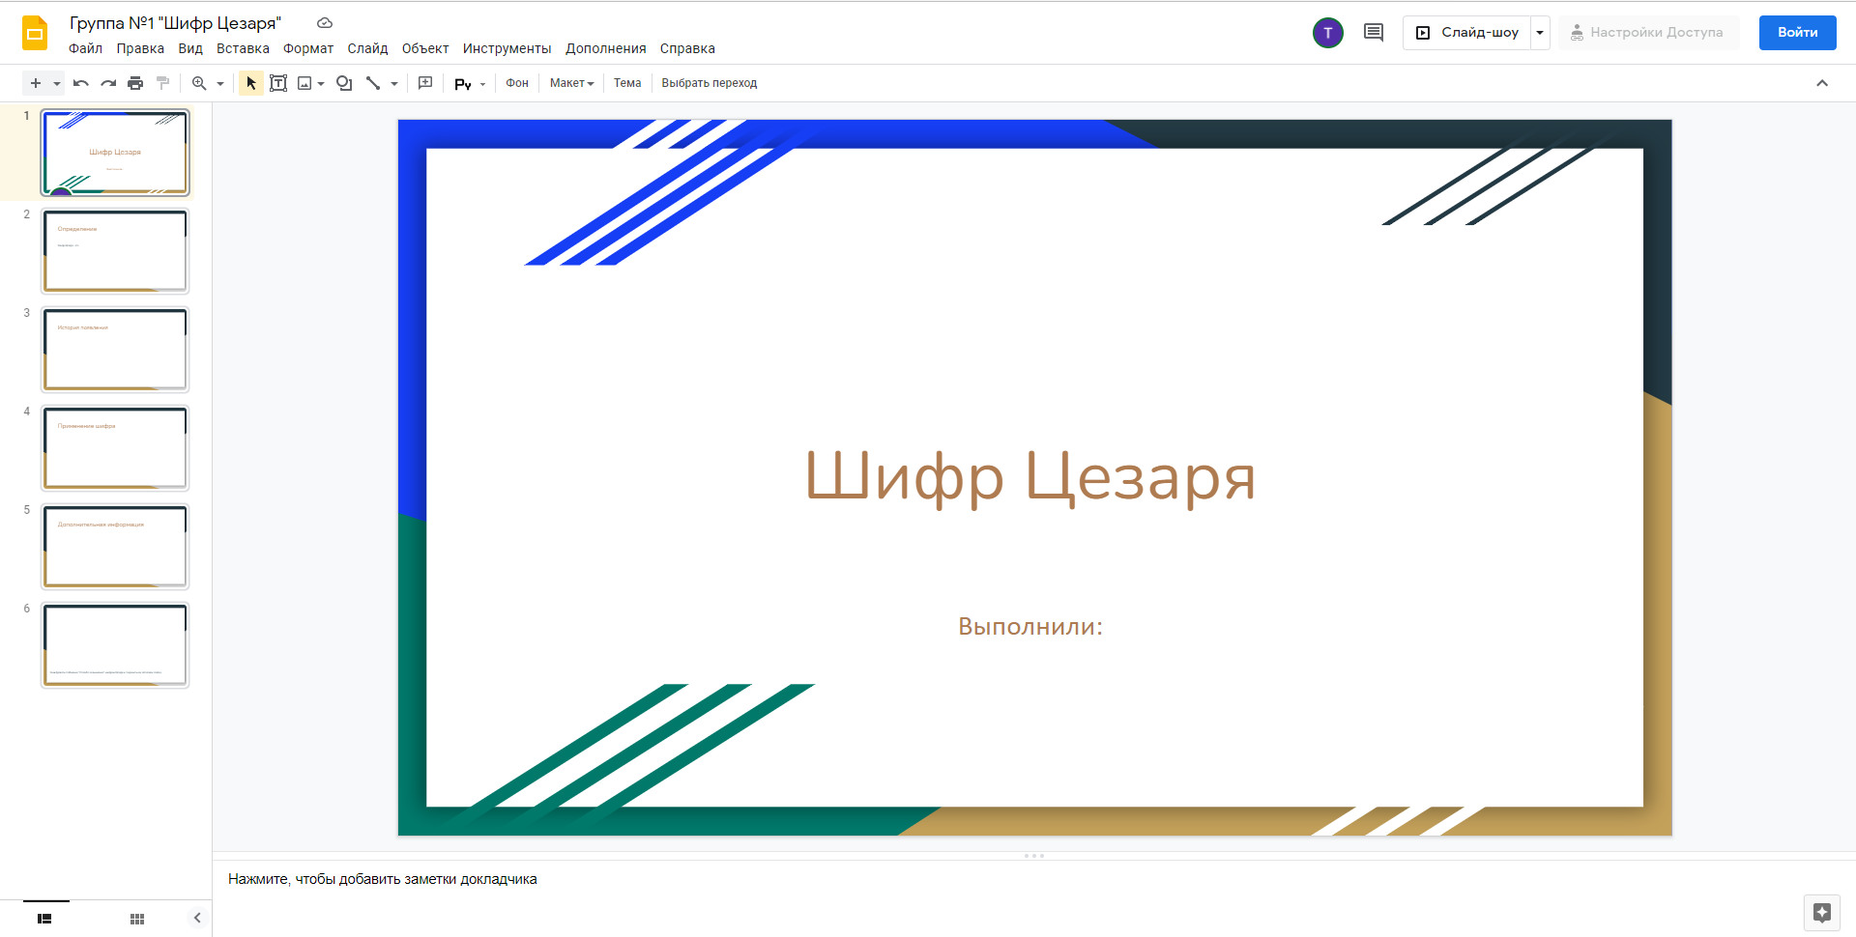
Приложение 6. Шаблон для совместной работы в «Google Презентации» группы №2
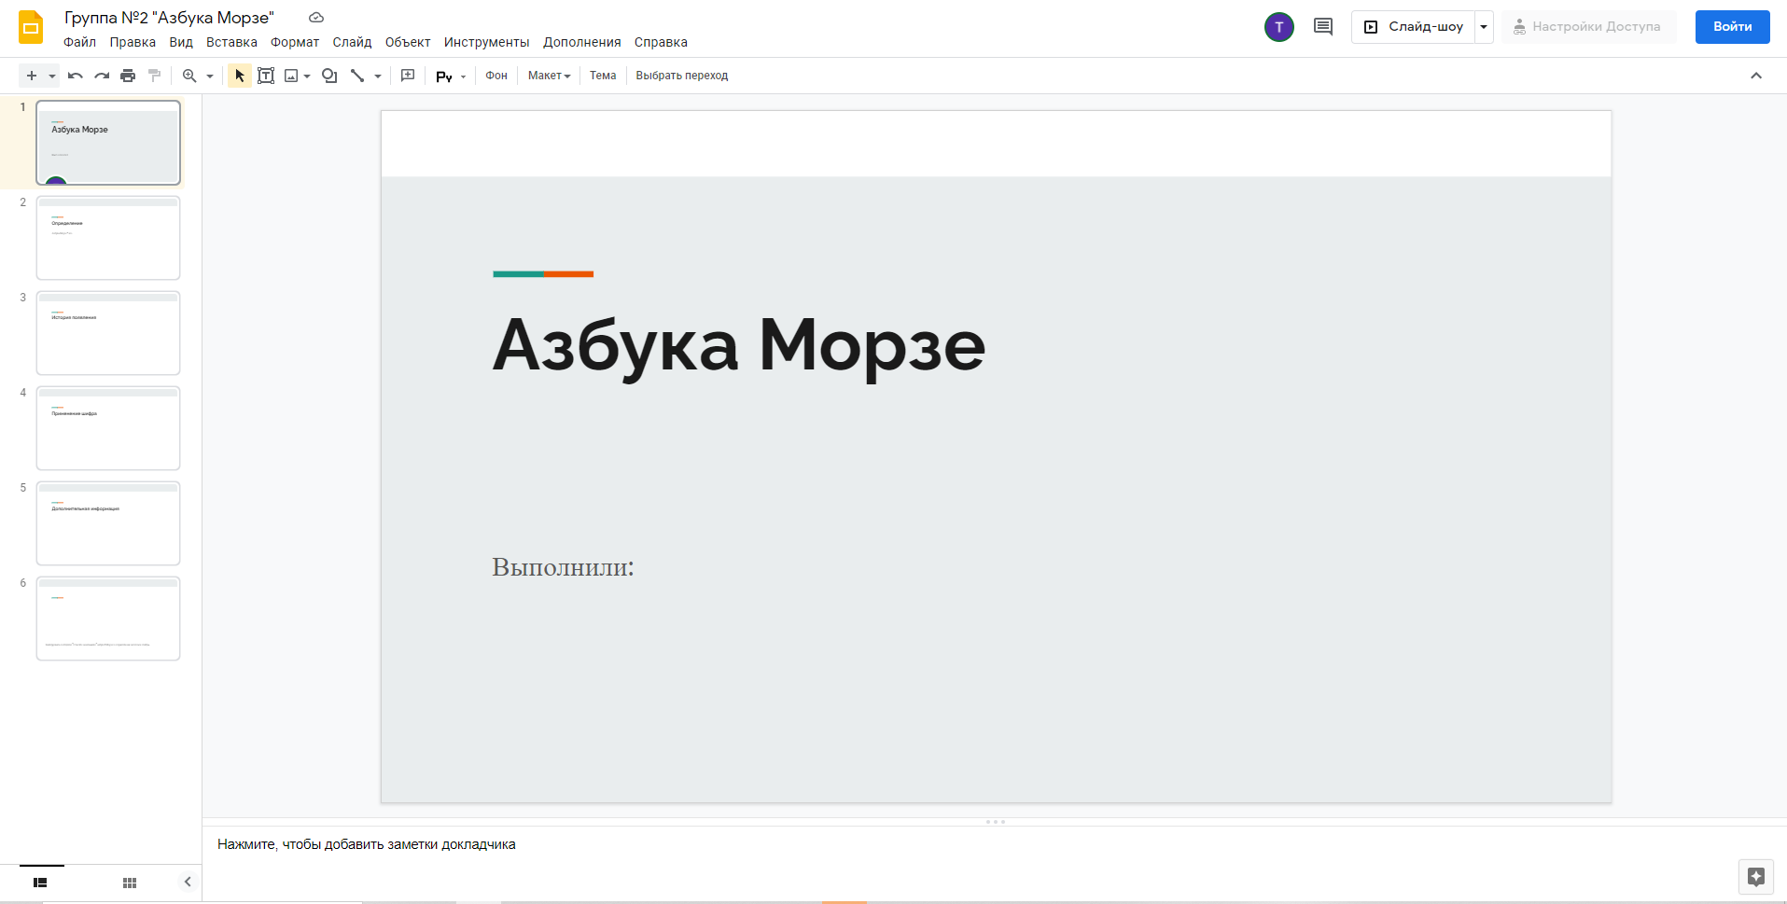

Приложение 7. Шаблон для совместной работы в «Google Презентации» группы №3
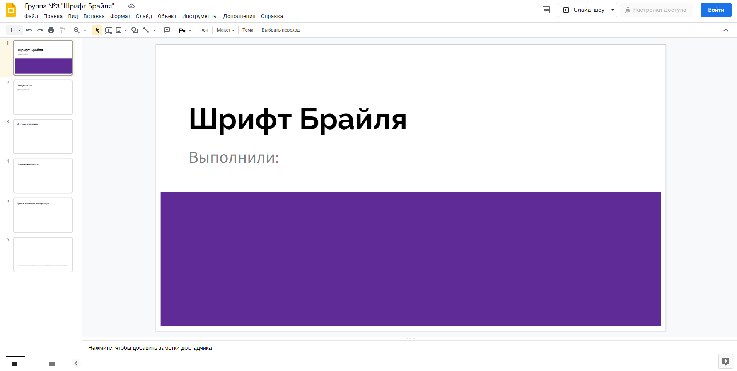

Приложение 8. Критерии оценивания в «Google Класс»
